TAREA 6to
Fecha de emisión: 22/05
Fecha de entrega:26/05
Notif……………………….
Lengua

- Completa la ficha sobre el tercer capítulo de la novela EL último espía”.
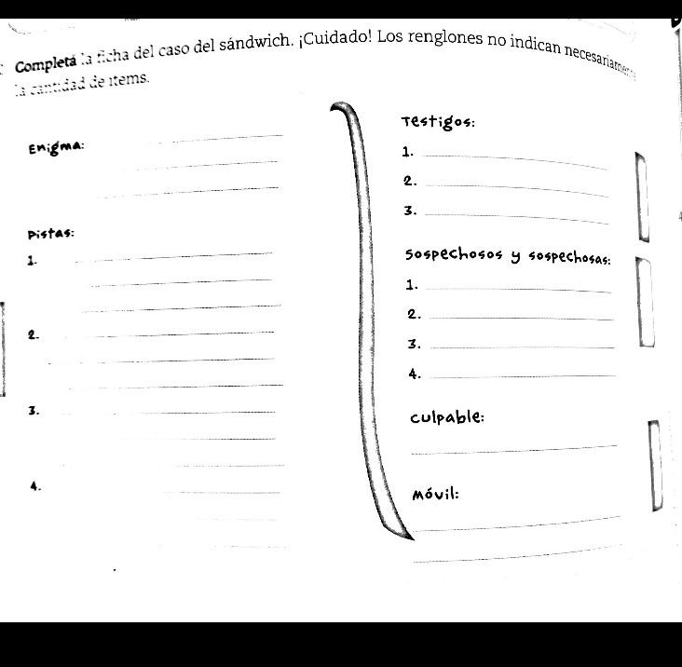

- Ejercitamos los adverbios.
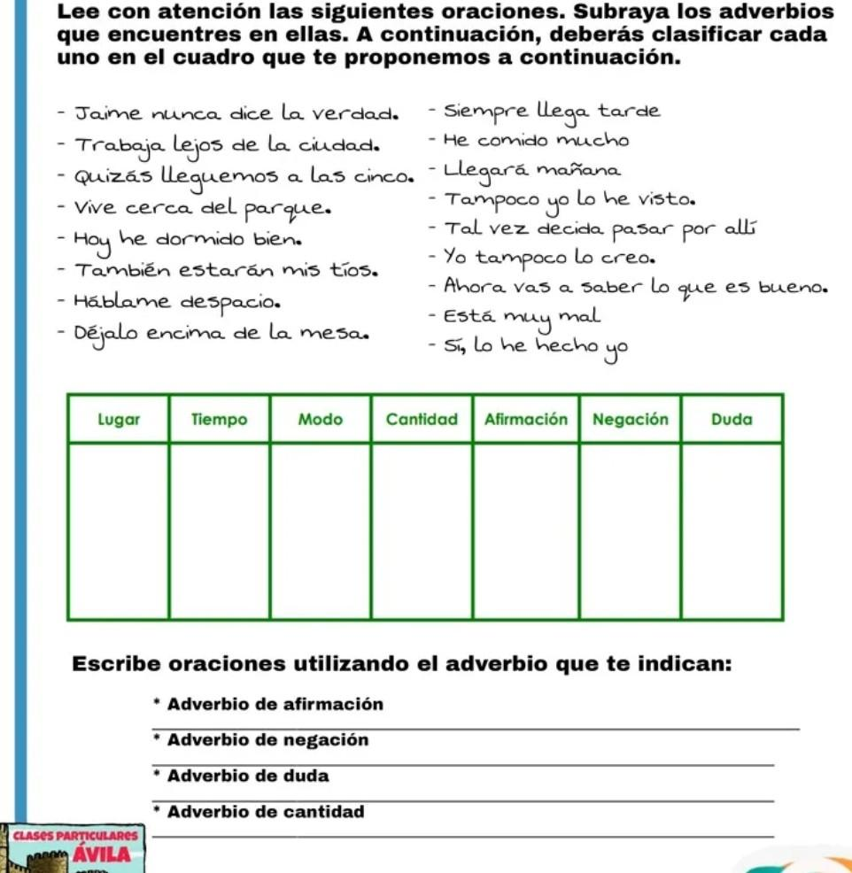

IMPORTANTE: El jueves 28 de mayo se tomará una ficha evaluativa con nota del mes de mayo:

Temas:

- Tema y subtema

- Preposiciones

- Recursos del texto expositivo

Ciencias Sociales
- Realiza la siguiente ficha sobre los recursos naturales.
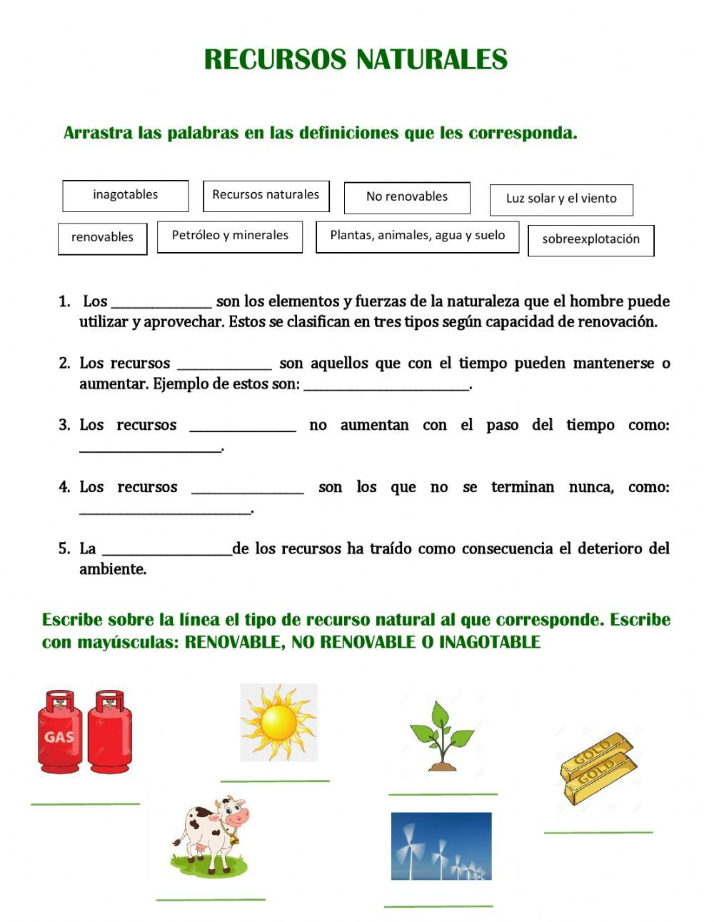

- Mira el video https://www.youtube.com/watch?v=uPFOrjYLj9A y responde en oración:
- ¿Que brindan a la población los recursos naturales?
- ¿Cuáles son los recursos naturales más importantes de América?

IMPORTANTE: el día martes 2 de junio los alumnos deberán realizar una exposición oral grupal con nota.
- Tema de exposición: Los recursos naturales y sus usos.
Descripción: junto con la información del libro página 105- 108 del libro y lo tratado en clases se deberán desarrollar correctamente: conceptos centrales y tratar ejemplos claros y específicos sobre los recursos y sus usos.
- El soporte para la exposición a aplicar debe ser únicamente con la técnica de estudio del MAPA CONCEPTUAL donde además se incluyan imágenes que complementen su lectura.
- Los grupos se organizarán del siguiente modo:

GRUPO A : Matilda- Lisandro- Benicio- Santiago -Renee

Grupo B:Catalina- Venecia- Angelo- Lucas -Martina

GRUPO C: Josefina – Ornella- Giuliana- Valentina- Mateo

GRUPO D: Thiago- Sofia- Pedro- Inés –Felicitas- Maite-

GRUPO E: Candelaria- Caterina- Bautista- Brenna- Franchesca - Elena

